Colegio República Argentina
O’Carrol # 850- Fono 72- 2230332
Rancagua
TAREA DE MATEMÁTICA 5° AÑO BÁSICO
NÚMEROS Y OPERACIONES
Clase: 9
Nombre:
Curso: 5° Años Fecha: Semana de 25 al 29 de Mayo,2.020

Objetivo de Aprendizaje:
Aplicar estrategias de cálculo mental para la multiplicación:
›anexar ceros cuando se multiplica por un múltiplo de 10.

Instrucciones:
Para demostrar lo aprendido te invito a revisar la respuesta de cada uno de los items de la guía.

Solucionario
1. | a) 2 • 30 | b) 50 • 3 | c) 16 • 6 | d) 8 • 10

2. | a) 500 • 3 + 70• 3 + 3•3 = 1719 | b)600• 4 + 20 •4 + 5 • 4 = 2.500 | c) 70 : 2 + 2 : 2= 36 | d) Desafío  70 : 7 + 14 : 7= 12

3. | a) 200•8 + 10•8 + 3•8=  1.704 | b) 90 : 3 + 9 :3 = 33 | c) 700 •5 + 70•5 +7• 5 = 3.885 | d) Desafío  60 :6 + 18:6 = 13

4. | a) 0 | b) 35 | c) 1

Estima el resultado
5. | a) 985 1.000 | b) 8 9 | c)2.745 2.800 | d) 19 20

6. a) Tiene 99 locales (66 tiendas de ropa, 18 lugares de comida y 15 tiendas de juguetes)
22 x 3 + 6 x 3 + 5 x 3
66 + 18 + 15 = 99
Respuesta: En el centro comercial hay en total 99 locales.

b) botones rojos y azules 10 • 5 + 10 • 3
50 + 30
80
Respuesta: Ana en total tiene 80 botones.

Multiplicar por múltiplos de diez
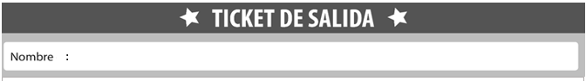
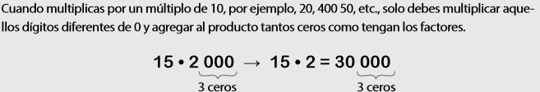
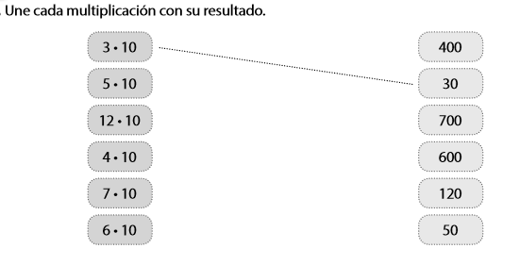
Completa las multiplicaciones
6 •7 = 6• 70 = 6• 700=
60 •7 = 60 •70 = 60 •700=
600•7 =

3•5 = 3 •50= 3 •500=
30•5= 30 •50= 30 •500=
300 •5=

¡Felicitaciones por tu esfuerzo y responsabilidad al desarrollar este trabajo!........
¡¡ASÍ SE HACE!!

